Załącznik Nr 1 do Uchwały Nr 254.XXXIV.2017Rady Gminy Kłomnice Rady Gminy Kłomnice z dnia 12 września 2017 r.

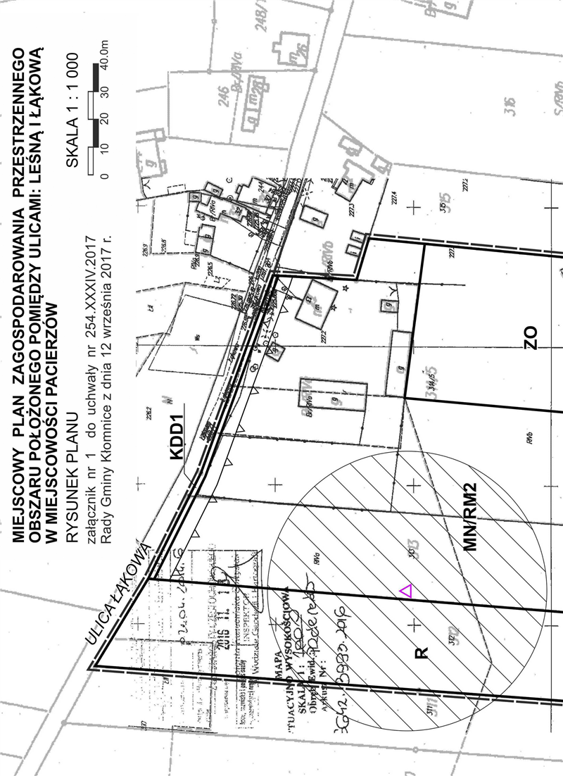

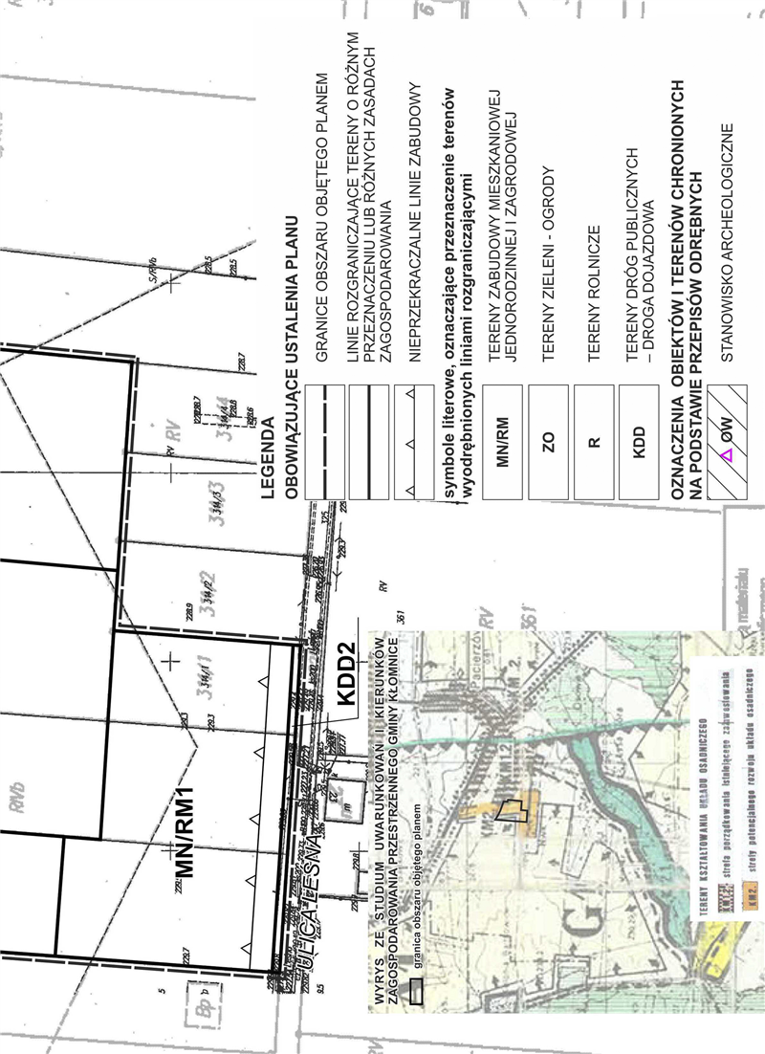

Załącznik Nr 2 do Uchwały Nr 254.XXXIV.2017  
Rady Gminy Kłomnice  
z dnia 12 września 2017 r.

**Rozstrzygnięcie Rady Gminy Kłomnice o sposobie realizacji inwestycji z zakresu infrastruktury technicznej, które należą do zadań własnych gminy, zapisanych w miejscowym planie zagospodarowania przestrzennego obszaru położonego pomiędzy ulicami: Leśną i Łąkową w miejscowości Pacierzów, w gminie Kłomnice oraz zasadach ich finansowania, zgodnie z przepisami ustawy o finansach publicznych**

**Rozstrzygnięcie Rady Gminy Kłomnice o sposobie realizacji inwestycji z zakresu infrastruktury technicznej, które należą do zadań własnych gminy, zapisanych w miejscowym planie zagospodarowania przestrzennego obszaru położonego pomiędzy ulicami: Leśną i Łąkową w miejscowości Pacierzów, w gminie Kłomnice oraz zasadach ich finansowania, zgodnie z przepisami ustawy o finansach publicznych.**

Działając zgodnie z art. 20 ust. 1 ustawy z dnia 27 marca 2003 r. o planowaniu i zagospodarowaniu przestrzennym (Dz. U. z 2017 r. poz. 1073) Rada Gminy Kłomnice ustala, że zmiany wprowadzone niniejszą uchwałą nie wiążą się z koniecznością realizacji lub finansowania inwestycji z zakresu infrastruktury technicznej, które należą do zadań własnych gminy, za wyjątkiem konieczności docelowego poszerzenia pasów drogowych ulic Leśnej i Łąkowej - wydzielenia i wykupienia pasów terenu o szerokości ok. 2m wzdłuż istniejących ulic, a następnie urządzenia tych terenów.

Inwestycja ta będzie realizowana przez Gminę i finansowana z budżetu Gminy. Realizacja tej inwestycji następować będzie etapowo w dostosowaniu do:

1) wielkości środków przeznaczonych na inwestycje w budżecie gminy;

2) planów finansowania budowy i przebudowy dróg gminnych.

**Uzasadnienie**

**Uzasadnienie do projektu miejscowego planu zagospodarowania przestrzennego obszaru położonego pomiędzy ulicami: Leśną i Łąkową w miejscowości Pacierzów, w gminie Kłomnice.**

Na podstawie art. 15 ust. 1 ustawy z dnia 27 marca 2003 r. o planowaniu i zagospodarowaniu przestrzennym (Dz. U. z 2017 r. poz. 1073), nazywanej dalej „ustawą”, stwierdza się, że:

1.Projekt miejscowego planu zagospodarowania przestrzennego obejmuje obszar:

a)działek o nr ew.: 312, 313, 314/1 i 314/5, o łącznej powierzchni wynoszącej około 2,9662 ha, położonych między drogami gminnymi – ulicą Łąkową i Leśną, w południowo-zachodniej części miejscowości Pacierzów; obszar ten położony jest w centralnej części Gminy Kłomnice, i nie sąsiadujący z innymi gminami;

b)w większości niezabudowany i wykorzystywany dla prowadzenia produkcji rolniczej, za wyjątkiem działki nr ew. 314/5 zabudowanej od strony ul. Łąkowej zabudową zagrodową (budynkiem mieszkalnym i budynkami o funkcji gospodarczej);

c)stanowiący w większości grunty orne IV i V klasy bonitacyjnej; jedynie na fragmencie działki nr ew. 312 występuje łąka III klasy bonitacyjnej, a na części działki nr ew. 314/5 grunty budowlane na gruntach rolnych IV klasy bonitacyjnej;

d)w większości niezadrzewiony, za wyjątkiem drzew rosnących w granicach istniejącej zagrody na działce nr ew. 314/5, wzdłuż ul. Łąkowej;

e)uzbrojony i położony w zasięgu istniejącego uzbrojenia pozwalającego na obsługę projektowanej zabudowy w zakresie sieci: wodociągowych, gazowych, elektroenergetycznych, kanalizacji sanitarnej, posiadający dostęp do przylegających dróg publicznych;

f)nie obsługiwany przez: kanalizację deszczową (odprowadzenie wód deszczowych następuje powierzchniowo, rowami odwadniającymi wzdłuż ulic i za pośrednictwem rowów melioracyjnych) oraz sieci ciepłownicze (potrzeby grzewcze są pokrywane z indywidualnych źródeł ciepła).

2.Projektem planu objęto obszar o w pełni wykształconej zwartej strukturze funkcjonalno-przestrzennej; nowa zabudowa, która może być lokalizowana na tym obszarze, stanowić będzie poszerzenie istniejącej zabudowy na terenach sąsiednich; lokalizacja nowej zabudowy nie wymaga realizacji nowego układu komunikacyjnego (za wyjątkiem konieczności zmodernizowania odcinka ulicy Łąkowej) lub realizacji dodatkowego uzbrojenia.

3.W obowiązującym Studium Uwarunkowań i Kierunków Zagospodarowania Przestrzennego uchwalonego z 2002r. większość obszaru objętego projektem planu jest położona w granicach terenów kształtowania układu osadniczego – w granicach terenu określonego jako strefa potencjalnego rozwoju układu osadniczego, z położeniem terenu istniejącej zagrody od strony ul. Łąkowej w granicy strefy porządkowania istniejącego zainwestowania. Teren obejmujący działkę nr ew. 312 (za wyjątkiem pasa terenu przylegającego do ulicy Leśnej) jest położony w granicach obszaru rolniczej przestrzeni produkcyjnej wskazanej do wyłączenia z zabudowy.

4.Sporządzony projekt planu jest zgodny z ustaleniami Studium w zakresie funkcji dopuszczonej zabudowy. W projekcie planu określono wskaźniki urbanistyczne zgodnie z ustaleniami Studium.

5.Cały obszar opracowania objęty jest obowiązującym miejscowym planem zagospodarowania przestrzennego gminy Kłomnice z 2016 r. Zgodnie z ustaleniami obowiązującego planu:

a)wzdłuż zachodniej granicy działek nr ew. 314/1 i 314/5 oraz na fragmencie działki nr ew. 313 projektuje się nową drogę publiczną, dojazdową, o szerokości 10 m,

b)projektuje się poszerzenie przylegających dróg publicznych, o ok. 2 m,

c)wyznacza się tereny budowlane zabudowy mieszkaniowej jednorodzinnej (część działek nr ew. 314/1 i 314/5) tereny zabudowy mieszkaniowej z zabudową zagrodową (teren działki nr ew. 313 i część działki nr ew. 312 przy ul. Leśnej),

d)pozostawia się w użytkowaniu rolniczym: część działki nr ew. 312 oraz część działki nr ew. 314/5.

6.Celem sporządzenia planu było dokonanie niewielkiej modyfikacji obowiązującego planu w zakresie rezygnacji z drogi łączącej ulice Łąkową i Leśną projektowanej w planie z 2016r.- ze względu na dokonane podziały nieruchomości i występujące obecnie stosunki własnościowe. Ustalając przeznaczenie terenu wzięto pod uwagę potrzebę ochrony istniejącego stanu zagospodarowania terenu oraz fakt, że koszty związane z utrzymaniem projektowanej drogi w planie z 2016 r. znacząco przeważają korzyści jakie mogą wynikać z realizacji drogi w miejscu wyznaczonym przez ten plan. W przypadku potrzeby realizacji w tym rejonie drogi - istnieje możliwości wydzielenia przez właścicieli działek drogi wewnętrznej łączącej ulice Łąkową i Leśną lub realizacji takiej drogi przez gminę poprzez wydanie decyzji ZRiD. Poza tą zmianą, w projekcie w maksymalny sposób zachowano przeznaczenie terenów oraz wskaźniki zabudowy i zagospodarowania terenu przyjęte w obowiązującym dotychczas planie z 2016r. Wprowadzone obecnie zmiany sprzyjają efektywnemu gospodarowaniu przestrzenią i zachowują walory ekonomiczne przestrzeni, z uwzględnieniem prawa własności nieruchomości objętych zmianą planu.

7.W obecnej kadencji Rady Gminy Kłomnice nie przeprowadzono dotychczas oceny aktualności studium i planów miejscowych zgodnie z art. 32 ustawy - miejscowy plan zagospodarowania przestrzennego obejmujący większość obszaru gminy Kłomnice został uchwalony w roku 2016, a ponadto w tej kadencji Rady Gminy prowadzone są prace związane ze sporządzeniem zmiany Studium uwarunkowań i kierunków zagospodarowania przestrzennego gminy.

8.Rozwiązania zawarte w projekcie planu nawiązują do sposobu kształtowania zabudowy i zagospodarowania terenów położonych w rejonach objętych opracowaniem. Dopuszczone w planie funkcje zabudowy nawiązują do wielofunkcyjnego zagospodarowania nieruchomości położonych w sąsiedztwie. Jednocześnie w projekcie planu wprowadzono szereg regulacji mających chronić w maksymalny sposób zabudowę mieszkaniową przed niekorzystnym oddziaływaniem zabudowy innego rodzaju (zagrodowej, usługowej).

9.Sporządzony projekt planu bierze pod uwagę wszystkie występujące w granicach opracowania wymagania określone w art. 1 ust. 2-4 ustawy. Ustalenia projektu planu uwzględniają w tym zakresie występujące uwarunkowania i posiadane kompetencje określone w art. 15 ust. 2 ustawy. W granicach opracowania nie występują uwarunkowania, uzasadniające wprowadzanie ustaleń w zakresie: ochrony gruntów leśnych, ochrony dóbr kultury współczesnej, bezpieczeństwa ludzi i mienia oraz potrzeb obronności i bezpieczeństwa państwa.

10.W granicach obszaru i w bezpośrednim sąsiedztwie nie występują tereny i obszary chronione przepisami odrębnymi – za wyjątkiem stanowiska archeologicznego chronionego na zasadach ustalonych w przepisach ustawy o ochronie o ochronie zabytków i opiece nad zabytkami oraz niewielkiego fragmentu gleb rolnych III klasy bonitacyjnej - w projekcie planu zachowano dotychczasowe użytkowanie i przeznaczenie jako gruntu rolnego chronionego przed zabudową.

11.Na potrzeby projektu planu sporządzono prognozę oddziaływania na środowisko. Przeprowadzona ocena jakościowych cech środowiska przyrodniczego pozwala na stwierdzenie, że środowisko przyrodnicze sprzyja realizacji ustaleń projektu planu. Przyjęte w projekcie planu rozwiązania funkcjonalno-przestrzenne nie ingerują niekorzystnie w istniejące uwarunkowania środowiska przyrodniczego i kulturowego, umożliwiając realizację nowych inwestycji, w sposób eliminujący możliwość kumulacji emisji lub negatywnego wpływu na zdrowie osób zamieszkałych i pracujących na terenach sąsiadujących z obszarem objętym planem. Nie przewiduje się wystąpienia znaczącego oddziaływania na środowisko jako skutku realizacji ustaleń projektu planu – oddziaływania powodowane przez zabudowę zrealizowaną w granicach obszaru objętego planem będzie nieznaczne i będzie mieścić się w granicach wielkości dopuszczonych przepisami odrębnymi.

Na potrzeby projektu planu oszacowane zostały skutki prawne jego uchwalenia. Jak wynika ze sporządzonej prognozy skutków finansowych – uchwalenie planu nie spowoduje konieczności realizacji przez gminę inwestycji z zakresu infrastruktury technicznej należących do zadań własnych gminy (dodatkowego uzbrojenia terenu w zakresie zbiorowego zaopatrzenia w wodę i zbiorowego odprowadzania ścieków a także budowy nowych dróg publicznych – za wyjątkiem konieczności wykupienia terenów dla poszerzenia pasów drogowych dróg publicznych). Podstawową korzyścią dla gminy jest rezygnacja z wydzielenia i budowy drogi publicznej o szerokości pasa drogowego 10m i długości ok. 215m - w zakresie tym uchwalenie projektu planu jest bardzo korzystne dla budżetu gminy. Z analizy kosztów i efektów prognozy skutków finansowych uchwalenia planu wynika, że jego uchwalenie może wpływać dodatnio na budżet gminy (głównie poprzez zmniejszenie nakładów na drogi publiczne i mniejszym stopniu poprzez zwiększone dochody z podatków od nieruchomości).